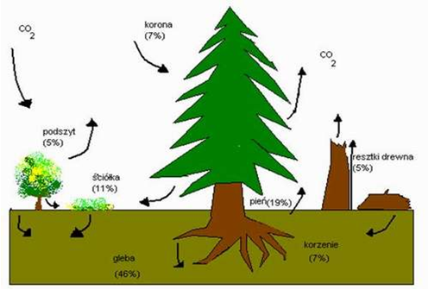
Schemat kumulacji CO₂ przez ekosystem leśny

